四川省科学城人力资源和社会保障局
公益性岗位补贴申请办事指南
一、事项名称：公益性岗位补贴申请
二、事项类型：公共服务
三、办理部门：公共就业与人才服务中心
四、办理时间：周一至周五（节假日除外）
上午:08:50-11:40 下午:13:30-17:30
五、办理地址：科办大院3号楼204室（科学城公安分局办公区）
六、法定办结时限：60个工作日
七、承诺办结时限：15个工作日
八、受理条件：通过公益性岗位安置就业困难人员并缴纳社会保险费的企业（单位）。
九、申请材料清单
序号 | 申请材料名称 | 申请材料要求 | 备注
1 | 申报补贴人员名单 | 原件 纸质 1份
2 | 就业创业证 | 复印件 纸质 1份
3 | 劳动合同 | 复印件 纸质 1份
4 | 单位发放工资明细账（单） | 复印件 纸质 1份
5 | 单位在银行开立的基本账户 | 复印件 纸质 1份

- 办理流程图：

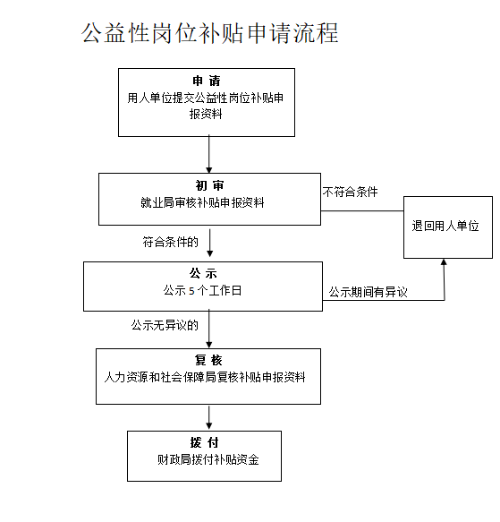
十一、咨询电话：0816-2484764
十二、监督投诉电话：0816-2481555

